| **UNIVERSIDADE FEDERAL DE GOIÁS** **INSTITUTO DE INFORMÁTICA** |  |
| --- | --- |

**Aplicativo para monitoramento da qualidade do ar**

**em ambiente hospitalar.**

**Documentação de Concepção.**

**Alunos:** Luciano Mendes.

Erik Raphael Ribeiro da Costa

1. **Conceitos operacionais do sistema**
   1. **Entidades externas identificadas**

Nesse sistema de monitoramento da qualidade do ar foram identificados e documentados os seguintes autores.

* **Enfermeiro chefe:** Usuário responsável pelo gerenciamento e monitoramento do sistema.
* **Plataforma Airpure:** Plataforma responsável por coletar e fornecer os dados através de sensores.

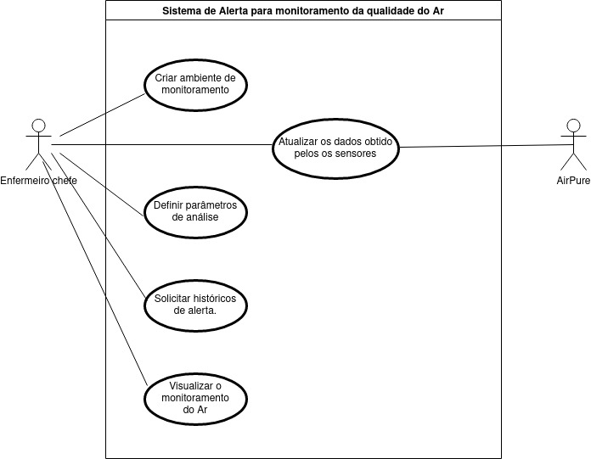

* 1. **Solução proposto do software**

O software tem como objetivo fazer o monitoramento e análise da qualidade do ar em ambientes hospitalares permitindo configurar os parâmetros de análise para cada ambiente individualmente de acordo com sua necessidade, em caso de não conformidades com os parâmetros o sistema emitirá alertas para o enfermeiro responsável pelo monitoramento dos ambientes.O software analisa os dados obtidos em tempo pelo os sensores de temperatura, umidade, composto orgânico voláteis, CO2 da plataforma air pure instalado em cada ambiente minimizando qualquer tipo proliferação de bactéria e até controle da covid-19.

1. **Ambiente de trabalho do projeto**
   1. **Gerência de configuração**

Ferramentas para apoio no desenvolvimento do sistema.

* **Github** para controle de mudança e versão do projeto, o repositório consiste em duas branch. A branch principal do projeto *MAIN*  e uma branch de homologação *Development.*

https://github.com/lucianomenddes/projeto-arlerta

* **Trello** para acompanhamento das fases, atividades e sprints do projeto.

https://trello.com/invite/b/BfsdhH2I/03ff18a960360b661bf493fa2eedc4ff/projeto-arlerta

* 1. **Infraestrutura tecnológica**

Para o desenvolvimento do sistema foram definidas algumas ferramentas para a construção do mesmo.

* **Frontend:** Javascript, biblioteca React, framework nextjs, material ui.
* **Backend:** Node js, express js, axios.
* **Banco de dados:** Postgresql.
* **Hospedagens:**  Heroku, netlify.
* **Repositório remoto:** Github.
* **Testes da aplicação:** jest, selenium.
* **Prototipação:** Figma.
* **Ferramenta de modelagem:** Google diagrams.

1. **Arquitetura do Software**
   1. **Especificação de requisito e restrições arquiteturais**
      1. **Requisitos funcionais**

RF-01: O sistema deve permitir que o administrador crie ambientes virtuais para monitoramento da qualidade do ar para cada ambiente hospitalar.

RF-02: O sistema deve permitir que o administrador configure para cada ambiente individual, os parâmetros mínimo e máximo de cada dado obtido através dos sensores de temperatura, umidade e ruído, CO2, composto orgânico voláteis, fornecidos pela plataforma air pure.

RF-03: O sistema deve comparar em tempo real os dados obtidos pelo air pure com os parâmetros definidos previamente e notificar com alerta em caso de não conformidade.

RF-04: O sistema deve armazenar os alertas de não conformidades em um banco de dados.

RF-05: O sistema deve gerar relatórios dos alertas de não conformidades e permitir consultar por data específica.

* + 1. **Requisitos não funcionais**

RNF-01: O sistema deve exibir os dados do ambiente criado em dashboard .

RNF-02: O sistema deve ser desenvolvido com tecnologias web suportadas pelos os navegadores Firefox, google chrome.

RNF-03: O sistema deve permitir configurar os alertas de não conformidades com push notification e alarmes sonoros.

* 1. **Visão externa**

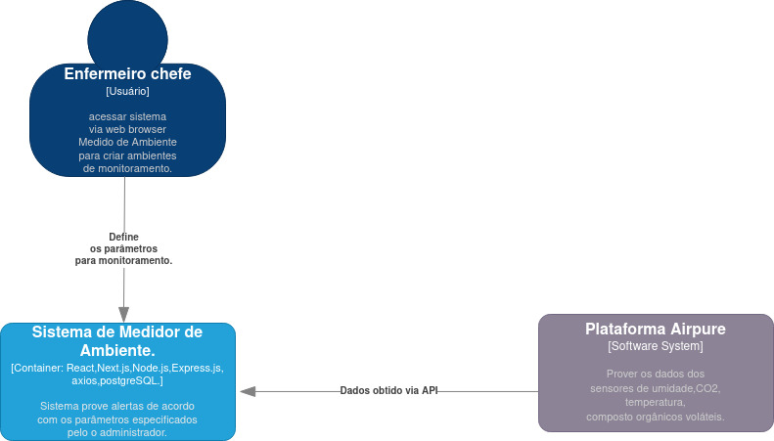

* 1. **Visão interna**

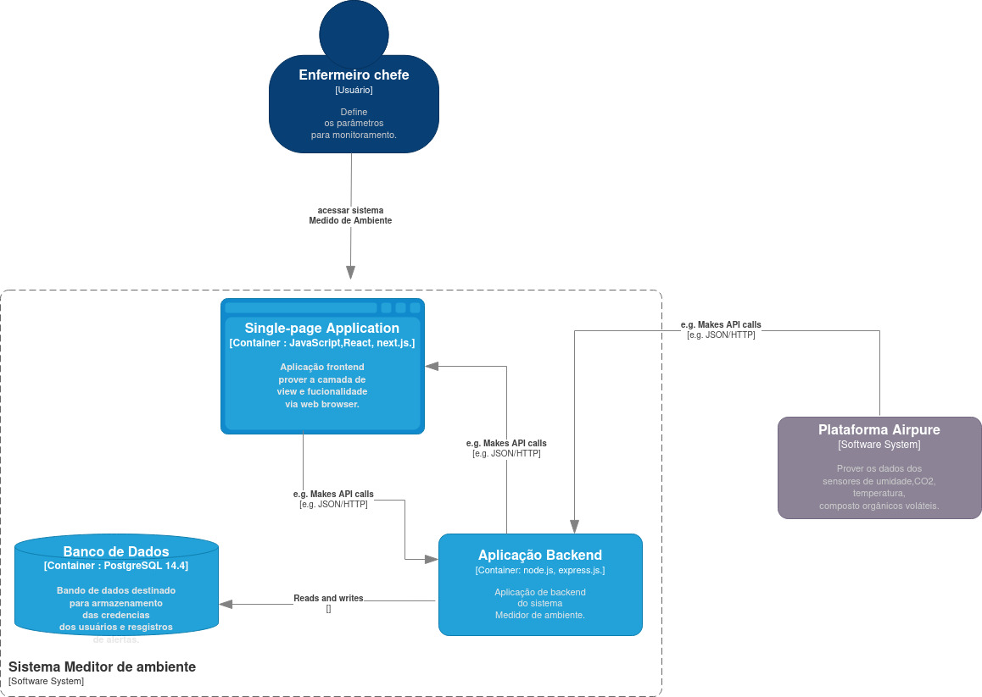

1. **Projeto de Desenvolvimento do Software**
   1. **definição do ambiente de trabalho**
   2. **cronograma**

| **Etapas do projeto** | **Artefatos** | **Data início** | **Data final** | **Entrega** |
| --- | --- | --- | --- | --- |
| Concepção do SW | termo de abertura,  doc de concepção | **16/06/2022** | **07/07/2022** |  |
| Elaboração do SW | Doc especificação de requisitos | **23/06/2022** | **07/07/2022** |  |
| Construção do SW | Definição de design detalhado de software | **14/07/2022** | **04/08/2022** |  |
| Transição do SW | Implantação e disponibilização do software | **11/08/2022** | **08/09/2022** |  |
| Entrega final |  | **08/09/2022** | **15/09/2022** |  |

* 1. **outra atividades e tarefas**